**GOBIERNO DEL ESTADO DE COAHUILA DE ZARAGOZA**

**SECRETARÍA DE EDUCACIÓN**

ESCUELA NORMAL DE EDUCACIÓN PREESCOLAR



**EL INFORME DE PRÁCTICAS PROFESIONALES**

LA PLANEACIÓN DIDÁCTICA EN EDUCACIÓN PREESCOLAR DE UNA COMUNIDAD MARGINADA

**PRESENTADO POR:**

VIRGINIA LIBERTAD REYNA HIDALGO

**SALTILLO, COAHUILA DE ZARAGOZA JULIO 2021**

**GOBIERNO DEL ESTADO DE COAHUILA DE ZARAGOZA**

**SECRETARÍA DE EDUCACIÓN**

ESCUELA NORMAL DE EDUCACIÓN PREESCOLAR



**EL INFORME DE PRÁCTICAS PROFESIONALES**

LA PLANEACIÓN DIDÁCTICA EN EDUCACIÓN PREESCOLAR DE UNA COMUNIDAD MARGINADA

**PRESENTADO POR:**

VIRGINIA LIBERTAD REYNA HIDALGO

**ASESOR:**

SILVIA ERIKA SAGAHÓN SOLÍS

**COMO OPCIÓN PARA OBTENER EL TÍTULO DE:**

LICENCIADA EN EDUCACIÓN PREESCOLAR

**SALTILLO, COAHUILA DE ZARAGOZA JULIO 2021**

Índice

Introducción 2

Plan de acción 3

Desarrollo, reflexión y evaluación de la propuesta de mejora 6

Conclusiones y recomendaciones 10

Referencias 11

Anexos

# Introducción

Durante el proceso de formación en la Escuela Normal de Educación Preescolar (ENEP) en los diversos curso que marca la malla curricular reflexioné sobre la importancia de la intervención docente y del papel que debe de desarrollar el docente en educación preescolar, en la creación de un ambiente armónico , reflexión , experimentación , ser un guía en el proceso de aprendizaje , el diseño e implementación de estrategias y planeaciones didácticas para un aprendizaje significativo y la evaluación . También a lo largo de este procesos se dieron las bases teórico-metodológicas para atender en los procesos de formación de los niños preescolares.

Por tal motivo titule el presente informe es el nombre de: La planeación didáctica en educación preescolar de una comunidad marginada. Como conocemos la planeación es un elemento muy importante ya que evita la espontaneidad en las actividades, donde se guía el proceso de enseñanza –aprendizaje, con el objetivo de facilitar el desarrollo de habilidades y conocimientos al niño, implementando estrategias las cuales son medidos o técnicas para aumentar la efectividad del proceso de enseñanza

En el Informe de Prácticas Profesionales se dio a conocer los procesos que se llevaron en las prácticas profesionales del séptimo y octavo semestre durante la estadía en la Escuela Normal de Educación Preescolar, en donde se encontraron varios retos como estudiante normalista y como Líder de Educación Comunitaria (LEC) dentro del jardín de niños comunitario de la comunidad de San Antonio del Jaral en turno Matutino, en donde realice las prácticas profesionales.

Escogí el Informe de Prácticas Profesionales porque fue importante dar a conocer los retos que se enfrentan una educadora comunidades marginadas donde se tiene muy bajos recursos y una preceptiva de cómo se trabaja en Consejo Nacional de Fomento Educativo (CONAFE) como LEC.

El objetivo de este trabajo és dar a saber y distinguir los conocimientos, habilidades y competencias que adquirí a lo largo de los cuatro años de la carreara, con esto identificando los retos y posibles soluciones de una problemática que se percató en el jardín de niños.

Este informe lo realice con la finalidad de dar a conocer la importancia la educación de los niños en comunidad rural de bajos recursos , porque en estas se presentan una educación de calidad limitada, para obtener una educación de calidad en estos casos debí de marcar la diferencia entre llevar una vida de exclusión y ser un miembro activo de la sociedad como señala el Artículo 3 constitucional todo individuo tiene derecho a recibir educación de calidad para contribuir en a la mejora de la convivencia, junto con la dignidad de la persona y la integridad de la familia, tenga un igualdad de derechos .()

Seleccione la competencia de: Diseña planeaciones didácticas, aplicando sus conocimientos pedagógicos y disciplinares para responder a las necesidades del contexto en el marco del plan y programas de estudio de la educación básica, para atender la problemática que se presentó u observé en los últimos semestres.

El trabajo contiene una serie de pasos para la comprensión del lector, así como la apreciación y entendimiento del contenido, conforme se vaya leyendo en cada uno de los apartados. El primer apartado que contiene este trabajo es plan de acción es en donde se describe y enfoca las problemáticas detectadas dentro del jardín de niños, como se trabaja en CONAFE, un diagnóstico del contexto , del aula y la interacción con las madres y niños

Desarrollo, reflexión y evaluación de la propuesta de mejora se presentan una análisis de las acciones que se implementaron en las jornadas de práctica, para alcanzar un objetivo que relaciona la interacción de los actores educativos (profesores, los alumnos y por último los padres y madres de familia) , como se trabajaron , con qué fin y como esta acciones se ven reflejadas en las unidades según la competencia de perfil de egreso. En este apartado también se habla de la evolución como una propuesta de mejora, en donde se describe como se evalúa a los niños, con qué instrumentos y la importancia de la evaluación, pero también como favorecieron o perjudicaron estas acciones implementadas.

Conclusiones y recomendaciones en este apartado una reflexión esta se elaboró con un análisis y reflexión del plan de acción, las acciones y las estrategias, además de retomar los retos enfrente y una recomendaciones a los niños , padres de familia y también a los futuros docentes

El apartado de referencias son las fuentes de consulta bibliográficas, es donde están los datos de autor, año de publicación, editorial, nombre del libro o de artículo, entre otras cosas, que sirvieron para sustenta, fundamentar y argumentar las ideas situadas en este trabajé. Por último el apartado de anexos en donde se ven evidencias de las acciones de todo tipo de material ilustrativo que se utilizó y generó como tablas, fotografías de los instrumentos, las actividades que se hicieron durante las jornadas de práctica.

# Plan de acción

La Educación Preescolar es fundamental para la primera infancia, la cual abarca desde los tres años a los seis años, este es el momento donde se incorpora al sistema escolar, los cuales son tres años en el nivel preescolar, como mención Gil y Sánchez (2004) en este tiempo el niño o la niña va desarrollando pensamiento cognitivo, habilidades sociales, la capacidad emocional, lenguaje, comunicación y habilidades motoras (fina y gruesa).

La educación preescolar tiene una gran importancia como señala la Secretaría de Educación Pública (SEP) en el Programa de Aprendizajes Claves (2017) son los efectos positivos que tiene en el desarrollo cognitivo, emocional y social, como los siguientes: relacione con otros niños y adultos , ampliar su conocimiento acerca del mundo que los rodea, desarrollara capacidades para obtener información , formularse preguntas, poner a prueba lo que saben y piensan , construyen su identidad personal, aprenden a actuar con mayor autonomía , apreciar las diferencias y las necesidades de los demás y acatar reglas que deben atenderse para convivir como parte de una sociedad.

La competencia de perfil de egreso seleccione Diseña planeaciones didácticas, aplicando sus conocimientos pedagógicos y disciplinares para responder a las necesidades del contexto en el marco del plan y programas de estudio de la educación básica y llevando a cabo las unidades de la respectiva competencia que son: *Realiza diagnósticos, de los intereses, motivaciones y necesidades formativas de los alumnos.*Diseña situaciones didácticas significativas de acuerdo a la organización curricular y los enfoques pedagógicos del plan y los programas educativos vigentes *Diseña estrategias de aprendizaje basadas en las tecnologías de la información y la comunicación *Elabora proyectos que articulan diversos campos disciplinares para desarrollar un conocimiento integrado en los alumnos.*Realiza adecuaciones curriculares pertinentes en su planeación a partir de los resultados de la evaluación ,de acuerdo con el nivel escolar de los alumnos que se retoma en el Diario Oficial de la Federación en el acuerdo 650.

Escogí esta competencia para atender las problemáticas y necesidades de los niños perviviendo el regazo educativo “Es un problema de origen multifactorial, existen diversas razones por las cuales las personas que se encuentran en esta situación como la exclusión del sistema educacional, el aprovechamiento escolar inferior al mínimo necesario y el abandono prematuro de los estudios” (Gutiérrez, 2010, p119) y la falta de interés de los padres de familia (madres de familia).

Implementé instrumentos de observación, entrevista a padres de familia para conocer la realidad de contexto, así como el diseño y la implementación el plan de trabajo adecuado para el grupo, partiendo del diagnóstico el cual nos brinda un panorama de cómo se encuentra el niño académicamente, en su contexto familiar y social. (Lucchetti, 1998)

Como futura docente la planificación didáctica ayuda a la revisión, análisis, reflexión que orienta en la intervención de las actividades de los niños de diferentes edades que se vieron durante las prácticas profesionales. La importancia del diseño de planeaciones didácticas como señala Ascencio (2016) es una herramienta eficaz para evitar la espontaneidad e imposición, ésta es una organizador del trabajo y la reflexión de estrategias que implemente para despertar el interés, curiosidad, generar entornos y ambientes armoniosos e innovadores que estimulen al alumnos un aprendizaje significativo y el logro de estos con ayuda de la exploración, experimentación, indagación, colaboración, participación y el juego.

Al inicio del ciclo escolar 2020-2021 se llevó de maneras diferentes a otros años a participar en una modalidad de intercambio (Francia o España) o pertenecer en Saltillo en un jardín federal o estatal, para poder trabajar en comunidades marginadas del estado con CONAFE en su convocatoria Héroes de Acero, para realizar las prácticas de séptimo y octavo semestre para concluir la carreara y conseguir el título de licenciada en educación preescolar.

Partícipé en la convocatoria de CONAFE que se dio a conocer en la semana del 22 al 26 de Junio en donde se dio a conocer los beneficios que se tendrían al trabajar en Héroes de Acero como lo son: Beca económica , experiencia frente a grupo y la certificación para facilitar el acceso al magisterio. En la semana del 1 al 9 Julio se dieron a conocer por medio una lista , los jardines que pertenecen a CONAFE así como las comunidades en las que se encuentran ; la selección de la comunidad fue de manera personal ,esta fue San Antonio del Jaral , a partir del 12 de Julio hasta la primer semana del 3 al 7 de Agostos se tomó la capacitación de CONAFE por medio de webinars transmitidos en YouTube y Facebook , de Lunes a Viernes , en los webinars se tomaron temas como la Nueva Escuela Mexicana , aprendizaje colaborativo , secuencias de aprendizaje , tutoría ,participación en comunidad , entre otros .El día 24 de Agosto se inició las clases , se comenzó con la presentación a las madres de familia , la entrega de libros de Unidades de Aprendizaje y la organización de los días de las asesorías de los niños.

Las clases se dan a partir del 24 de Agosto en donde la maestra trabajaría con los niños en un horario de 8 de la mañana a 3 de la tarde aproximadamente, pero debido a la contingencia a inicio de ciclo escolar empecé a dar las clases por medio de asesorías en las actividades en donde se explicó y apoyo a los niños a hacer las actividades de esos dos días y a las mamás se les explico que actividades iban a hacer, para que se las dieran a conocer al niño. Estas asesorías pudieron ser en un aula, un lugar al aire libre o ir a cada una de las casas de los niños.

En la planificación de las actividades se tomó en cuenta la guía de aprende en casa proporcionada por CONAFE, los estilos de aprendizaje de cada uno de los niños previamente diagnosticado y las edades de los niños para la implementación de estrategias considerando lograr el aprendizaje esperado de cada uno de las actividades. Al utilizar estrategias son procedimientos o recursos que el docente implementa para promover el aprendizaje significativo en el alumno (Diaz-Barriga,2002), se llegaron a implementar la resolución de problemas, experimentación, juego y ejercicios de relajación.

El juego fue otra de las estrategias implementadas, este facilita el aprendizaje porque favorece el desarrollo del lenguaje, habilidades sociales y cognitivas, además de la creatividad y la imaginación en los niños (Piaget 1945)

Mediante las actividades que diseñé para abordar las competencias que se desean en los niños , se considera que llevé a cabo un gran esfuerzo, dedicación, recursos, apoyo de agentes educativos y acceso a la educación de calidad, para que los niños sean más competitivos y competentes , estos cambios se irán desarrollando a lo largo de su vida estudiantil en el sistema educativo , mejorando así su calidad de vida teniendo las misma oportunidades y privilegios mejorando así su entorno social y natural (SEP , 2017, p. 20)

Los compromisos profesionales que tuve es contribuir a las capacidades, habilidades, competencias de los niños preescolares y apoyarlos en su aprendizaje, generar un ambiente armónico de confianza, solidaridad y respeto con la comunidad escolar (alumnos, docentes, directivos, padres de familia), evaluar el trabajo educativo por medio de la autoevaluación del trabajo realizo dentro del aula, fomentar un vínculo con el contexto en donde se desarrolla el niños. (SEP, 2017)

También los labores que tuviera como docente encontrarse siempre preparada evitando la espontaneidad en el aula facilitando el aprendizajes a los niños, tener un ambiente de convivencia armónico e inclusivo con los padres de familia involucrándolos en la educación de sus hijos, en las clases presenciales tomar en cuenta la participación de todos los niños, esto tomando en cuenta temas de su interés. (Nueva escuela Mexicana 2019, p 10-19)

El perfil de los docentes es una visión humanista, socio-científica y tecnológica (López,y Izarra ,2003) puesto que los docentes estuvimos en constante capacitación para ayudar el desarrollo del niño teniendo una atención personalizada, humana e integral en donde los alumnos, logré un aprendizajes significativos para su vida en el presente y futuro así como mejorar sus habilidades y conocimientos que señala el currículo vigente.

Uno de los retos a los que enfrente como Líder para la Educación Comunitaria (LEC) por parte de CONAFE y como practicante en la Escuela Normal de Educación Preescolar el trabajar con una escuela multigrado están en México en todos los niveles de la educación básica, para población tanto mestiza como indígena como menciona Schmelkes y Aguila (2019) los docentes tienen que atender a grupos conformados por estudiantes de más de un grado escolar , en general las escuelas multigrado intervienen en comunidades de alta o muy alta marginación, operen en pobreza de condiciones infraestructurales, equipamiento y materiales didácticos adecuados

Las escuelas multigrado representan un 28 % a nivel preescolar ,1 de cada 2 preescolares indígenas son multigrado, por otro lado el 81% del total se ubica en localidades con alta y muy alta marginación por su parte, todos los centros comunitarios del CONAFE también lo son y representan un tercio de estas escuelas en el país (INEE,p.196) , el docente se enfrenta a la adecuación de las actividades y estrategias para los niños primero , segundo y tercero , según las edades , los estilos de aprendizajes , sus intereses , respetando los niveles de dificultad y complejidad y atendiendo la realidad del contexto.

Durante el inicio de las actividades en el mes de Agosto se dio de manera presencial las clases , para CONAFE estás las llama asesorías , los días que trabajé se fueron adecuando , en primer instancia trabajé los días martes y miércoles de cuarenta y cinco minutos con cada uno de los niños en un horario de 9:45 a 4:00 ,en segunda instancia se modificó porque de 2:00 pm en adelante es la hora de la comida de los niño y las mamás querían un horario más temprano , ya que algunos de estas viven en otra comunidad , se acordó otro horario y fue a partir del ocho de septiembre en adelante de 9:45 am a 1:15 pm los días martes y miércoles , los días martes con los niños de primero y segundo grado y los miércoles con todos los niños de tercero , dividiéndolos en grupos de dos a tres niños de una hora cada clase , dejando 15 minutos entre cada clase para sanitizar las mesas , sillas y material utilizado para la realización de las actividades.

Otro reto fue cambiar de manera presencial a virtual por el incremento del Covid 19, como docente és importante poner en juego las habilidades, competencias con las que prepare durante la formación docente, ya que és aquí donde se ponen en juego éstas al implementar la investigación e implementando estrategias tecnológicas Sustentar como video llamadas y videos por medio de las redes sociales como lo son You tube , Whats App y grupo de Facebook para tener la comunicación con los padres de familia , para que los apoyen a los niños en la realización de las actividades (Anexo)

La selección de la competencia antes mencionada y considerando también la unidades de competencia se tiene con el objetivo de llevar a cabo la adecuación y modificación de los de planes de trabajo o actividades de acuerdo al contexto, esto con ayuda de estrategias didácticas, como menciona Mercado (2013) en las escuelas normales nosotras planificamos, organizamos y prevemos una práctica, pero cuando nos enfrentamos a la realidad, se nos presentan límites. Al ser un jardín en un contexto marginado tiene debilidades como la falta de material didáctico, de recursos económicos, de equipo e incluso el interés de los padres en la educación de sus hijos.

Una de las dificultades a las que enfrenté fue: La planificación y vinculación de las actividades didácticas que se maneja en el cuadernillo de CONAFE de Aprender en casa II y III con en el plan y programas de aprendizajes clave de la educación básica. Los cuadernillos que se apoyan en CONAFE son el libro integrador y los de la maestra Pati esos son para cada uno de los grado primero , segundo y tercer , de acuerdo a lo que llevé a cabo por parte de planes y programas de estudio de Aprendizajes Clave , se analizó que el niño no expresa emociones , gustos e ideas ,soluciones problemas , exploren y conozca su entorno ,identifique sus cualidades , experimente , colabore y participe, no respeta los procesos cognitivos biológicos de aprendizaje de los niños en 1er año , 2do y 3er grado como señala Hernández Posada (2006 , p71 ) en el preescolar el niño va desarrollo de la función simbólica, es decir, la capacidad para representar las imágenes visuales, auditivas o kinestésicas , comprensión de identidad , Comprensión de funciones.

De acuerdo al perfil de egreso de la Licenciatura en Educación Preescolar por medio de competencias para formar una docente capaz de atender con calidad, equidad y la diversidad sociocultural étnica, en las escuelas de educación preescolar. Las competencias profesionales que desarrolle a lo largo de la carrera. desde comprender la importancia de una plan de trabajo, como está estructurada un planeación, pero considero que no desarrolle de todo esta competencia, en ocasiones diseñan planeaciones sin tomar en cuenta lo que el niños se cuestiona, provocando el desinterés del niño en las actividades.

Los niños al estar en contexto de marginación se les ha proporcionado otras realidades, esto influye en el aprendizaje , las actitudes , las creencias ,también como se piensa y en lo que se piensa (Narváez, J , 2008) ,por lo que fue crucial que la docente parta de las necesidades inmediatas que se tengan en su contexto .Una forma de trasformar esto fue tomando en cuentan a los niños, esto por medio de asambleas donde todos los niños participen y se escogí un tema cada dos semanas a través de la votación de los alumnos , esto hará que los niños tenga un aprendizaje más significativo que lo pueda implementar en su vida cotidiana.

Los objetivos que pretendo desarrollar son: Diseñar actividades didácticas que pueda implementar en su contexto próximo, por medio de la estrategia de resolución de problemas que ayudan a los niños a encontrar una solución a una situación en vida cotidiana

Involucrar a los niños y a los padres de familia en la decisión de que quien aprende, esto por medio de la participación y votación de los temas a impartir y actividades a trabajar, para que se tenga un mayor interés por parte de los niños

Proporcionar material a los niños para la realización de las actividades, que sean concretos para mejorar y facilitar la comprensión de los contenidos por medio de la manipulación y experimentación de estos.

Mercado (2013) nombra los desafíos generales que nos enfrentamos los docentes, al estar en un contexto real, como por ejemplo: La motivación de los alumnos, evaluación de los alumnos, insuficiencia de material, sobrecargo de trabajo, dominio de los libros de texto y las guías curriculares, falta de apoyo y orientación, el número de alumnos por aula, relación con los padres, esto por supuesto cambia dependiendo de la ubicación en donde este el jardín de niños.

En el caso de trabajar en un jardín de niños de bajos recursos ,uno de las desafíos a los que enfrenté la falta de material , en donde por parte de CONAFE no se proporcionó en manera y tiempo los libros de aprender en casa III y maestra Pati .La falta de material, no permitió a los docentes transmitir un aprendizajes a los niños, ya que no cuenta con las herramientas necesarias para tener un aprendizaje, los materiales didácticos **ayudó** al logro del aprendizaje, desarrollando y estimulando por medio de proceso de aprendizaje, capacidades, actitudes y habilidades, facilitando el desarrollo de pensamiento lógico, la comunicación y el lenguaje(Román,2014) Una de las soluciones que se llevó acabo fue llevar material a la comunidad ya fueran por hojas , memórame , rompecabezas , pinturas , listones , entre otras cosas , para que los niños siguieran realizando las actividades y obtengan una aprendizaje.

La falta de apoyo y orientación en un jardín asociada con CONAFE, la maestra fue la única encargada del jardín de niños, no se cuenta con directivo, maestros de apoyo (educación física y artes), la Unidad de Apoyo a la Educación Regular (USAER) o intendente.

El organigrama de CONAFE se trabajó de diferente manera Coordinación de informática Planea, organiza y controla la ejecución de programas y proyectos educativos .La Coordinación académica vigila el cumplimiento de las disposiciones técnico-pedagógicas que emita la Dirección de Educación Comunitaria; y vigilar su cumplimiento. La coordinación de recursos humanos y materiales organiza la expedición de credenciales, constancias y demás documentos oficiales solicitados por el personal de la Delegación. Capacitador Tutor (CT) es el o la Respónsale de brindar acompañamiento y seguimiento a los LEC en el aula, en la comunidad y en la sede de formación (CONAFE y SEP, 2018)

A los primeros cinco meses del ciclo escolar no se contó con apoyo el Capacitador Tutor ya que no se tenía, se dificultó en el apoyo de asesoramiento del material de los niños, de las actividades, los correos de los niños para subir sus actividades o la asesoría y revisión las evaluaciones de los niños por medio del llenada del Kardex. Una de las soluciones que implementé desde el principio fue notificar que no se tuvo y otra preguntar a compañeras de CONAFE ubicadas en otras comunidades, que informaron cómo se está trabajando o el llenado de documentos .En la tercera semana de Enero se proporcionó el Capacitador Tutor

Otro de los retos que enfrenté fueron la falta de comunicación y participación de los padres de familia, de gran importancia la participación de los padres porque mejorar el desempeño del niño, dado que se tiene un contacto con los educadores, se hizo seguimiento de las actividades o de las notas, el comportamiento, la asistencia y la reafirmación de valores. Debido a la contingencia sanitaria se redujo la comunicación de los padres debido a la falta de señal y debido a esto la falta de participación de los padres en el apoyo de las actividades de los niños .Una de las soluciones fue al momento de llevar el material, hablar con los padres de familia, sobre la falta de evidencias, problemáticas en la familia y explicar las actividades de manera oral y escrita.

# Desarrollo, reflexión y evaluación de la propuesta de mejora

Los aprendizajes esperados en el preescolar de los campos formatos y áreas de desarrollo personal y social ayuda a desarrollar habilidades cognitivas, un pensamiento reflexivo, actitudes, destrezas y valores  para que todos los alumnos de este nivel alcancen su perfil de educación preescolar.

Se aplicaron diferentes acciones las cuales no tuve un éxito en todas, debido a la contingencia sanitaria se redujo de gran manera la participación de los padres de familia y de los niños, al trabajar a distancia y no contar con una buena señal en la comunidad, esto impacta en el aprendizaje del niño.

El objetivo central fue llevar una educación de calidad a esta comunidad marginada de bajos recursos, en donde los padres también se involucré en la educación de sus hijos, ya que el contar con un guía de aprende en casa que proporciona CONAFE, no denote que el niño tuvo un aprendizaje significativo. Puesto que el niño no profundiza el aprendizaje porque en la guía de aprende en casa las actividades fueron muy sencillas por ejemplo en lenguaje y comunicación enfocado en el tema del nombre guía de aprende en casa III solo pretendí que el niño escribiera su nombre, cuente cuantas letras tiene, las mencione, etc. , pero se rediseño para que el niño comprenda que su nombre es parte de su identidad ya que este los diferencia de las demás personas y que es un derecho que todos tenemos el portar un nombre .Asimismo se adecua las actividades para contar con diversos materiales donde los niños puedan manipular

Como se mencionó con anteriormente en el documento, se presentaron algunas problemáticas fueron el trabajar con una escuela multigrado , en esta se trabajó con los tres grados de preescolar , en donde se adecuo las actividades para que estuvieron a la edad niño , además de los materiales en donde a los niños de primero son más llamativos con letras grandes y los de tercero se utiliza más la pictogramas y con un grado de dificultad , además que estos materiales también se toman en cuentan los estilos de aprendizajes , respetando los niveles de dificultad y complejidad y atendiendo .

Investigación

En el mes de Octubre se inició la primera jornada de práctica profesionales estas son realizadas por estudiantes normalistas en el aula utilizando la Investigación-Acción como parte de su desarrollo profesional, para generar una docencia reflexiva, en primero de ese mes se entregaron en la comunidad los útiles escolares y uniformes de los niños además de los libros de la maestra Pati en físico para primer, segundo y tercer grado el cual se enfocó en el campo de Pensamiento Matemático que tuve como objetivo manejar los aprendizajes esperados por grado de una manera lúdica - reflexiva, y que al mismo tiempo involucre el desarrollo de habilidades y destrezas para formar alumnos competentes y el libro integrador en donde están los campos y áreas de lenguaje y comunicación , exploración y comprensión de mundo natural y social , artes , educación física y socioemocional. (ANEXO)

2. Diagnóstico

A. Diseño de instrumentos

En el Mes de Septiembre inicie con la construcción e implementación de instrumentos por medio de entrevistas a los niños , además del instrumento de evaluación diagnostica , Orosco(2006) determina que la evaluación diagnóstica como un instrumento que permite reconoce habilidades y el nivel de conocimientos que tienen los alumnos antes de iniciar el ciclo escolar , este se realizó en dos momentos una al inicio y otra al final, para comprobar los conocimientos de los estudiantes antes y después del aprendizaje y percibir su progreso.

Diseñe los instrumento de diagnóstico tiene dos hojas en el primer hoja viene los datos del alumno, las observaciones, áreas de oportunidad y las sugerencias , aspectos como la participación , la disposición de trabajo , la colaboración con sus compañeros , su comportamiento este se sacó de internet , en la segunda hoja retomé un instrumento compartido por el docente en segundo semestre , donde se manejó los aprendizajes del plan de estudios 2012, modificándolo en quinto semestre en la asignatura de Herramientas básica para la investigación educativa con loa aprendizajes del programa de Aprendizajes Clave para la Educación Integral , este con el propósito de conocer que aprendizaje previos tenía el niño no comienzan de cero, sino que tienen ya un conjunto de conocimientos adquiridos (Teberosky ,1989)

La aplicación de la evaluación diagnóstico en los niños fue una nueva experiencia , porque no se tenía una experiencia previa en cómo se aplica , además que en prácticas anteriores la maestra titular nos proporcionada esos datos , la manera en la que se aplicó fue medio de actividades y por medio de preguntas , una de las actividades que se realizo fue de Pensamiento Matico se llevó unas ilustraciones de ranas y números de tamaño grade hechos de foamy , en diferentes mesas se tenía una cantidades diferentes este con el fin de que el niño contara las ranas que se tenía en la mesa e identificara el numero escrito (Anexo ) , esto apoyó como docente para identificar hasta que numero contada o en que numero se llegada a pasar e identificar los números que reconocen de manera escrita.

En el campo de Lenguaje y comunicación fue donde se tuvo más dificultas por que al principio los niños no tenía la confianza para tener una comunicación conmigo, así que una estrategia fue que le dijera a su compañero las respuestas sobre las preguntas que se le hizo sobre sus intereses está también la utilicé para el llenado de la entrevista del niño , se utilizó dos actividades una en donde el niño tenía que identificar su nombre, por medio de los gafetes que se realizaron a los 18 niños con su nombre con la tipo de letra Aharoni donde maneja la letra a con bolita y palito , también con el abecedario móvil el niño tenía que identificar las letras de su nombre y escribirlo para detectar en eu etapa del proceso de escritura tiene los niños (Anexo)

La realización de esta actividad considero que se ve reflejada con la unidad de la competencia de aprendizaje Realiza diagnósticos, de los intereses, motivaciones y necesidades formativas de los alumnos, porque se realizó actividades para conocer los aprendizaje que tiene los niños además de los interés y estilo de aprendizaje que tienen el niño , esto por el instrumento de lista de cotejo esto realice por de la observa en la realización de las actividades , aunque se tienen áreas de oportunidad en la implementación de actividades entorno del campo de conocimiento del mundo natural y social y la área de artes . Este diagnóstico se implementó a los niños pero no todos se realizaron en tiempo y forma, porque los niños no asistían, solo una niña no tenía el diagnostico por que no asistió a las asesorías de manera presencial, así que se le preguntada a la tía que está a cargo de ella.

Aplique el instrumento de estilos de aprendizaje es definen estilos de aprendizaje como “un conjunto de características personales, biológicas o del desarrollo, que hacen que un método, o estrategia de enseñar sea efectivo en unos estudiantes e inefectivo en otros” (Dunn y Dunn 1978, p.36), este instrumento lo saqué de internet de la página Material Educativo, aunque este no lo diseño, este sirvió para detectar el diferenciar estilo de aprendizaje que tiene cada uno de los niños y niña , de esa manera será más efectivo en el proceso de enseñanza-aprendizaje

Una de las dificultades que se presentó al implementar el diagnóstico fue la falta de tiempo, durante las dos semanas previas al inicio del ciclo escolar (10 al 21 de Agosto 2020) se tenía programado él trabajó del diagnóstico y del formar el APEC pero por la falta de información de casos de COVID en las comunidades y la falta de conclusión de la capacitación , se pasó hasta el regreso de clases .

ENTREVISTA A PADRES DE FAMILIA

Mientras tanto los cuestionarios “consiste en un conjunto de preguntas, normalmente de varios tipos, preparado sistemática y cuidadosamente, sobre los hechos y aspectos que interesan en una investigación” (Muñoz, 2003 ,p.2)

Tuve la oportunidad de aplicar los cuestionarios a los padres de familia en donde se proporcioné información entorno a quienes viven con el niño, quien apoya el niño en casa con las tareas. Percaté que la mayoría de los niños tiene hermanos mayores a él y quienes más apoyan a los niños en las tareas son las madres de familia (Anexo)

El diseño de la entrevista se retomó de uno realizado con anterioridad en el quinto semestre en el curso de Trabajo decente e innovación, pero también se agregó más cosas de un instrumento que nos pasó una compañera, por ejemplo se agregó la escala numérica.

Se utilizaron cuestionarios y no entrevistas por que se tenía muy poco tiempo para tener comunicación con las madres cara a cara y más cuando eran las asesorías porque solo se tenía que desinfectar todo el salón ,las mesas , las silla y los materiales , además de las explicación de cada una de las actividades que trabajarían en casa y algunas mamas tenían poco tiempo porque se iban en autobús porque no vivían en la misma comunidad o tenía que asistir a las escuelas de sus otros hijo , mientras tanto las otras mamas esperaba a su hijo o hija saliera de las asesorías se las di para que las contestaran y a las mas que no las llegaba a ver ,se le dejaban a la presidenta de APEC.

Considero que una área de oportunidad en este instrumento falto implementar los ingresos que tiene o en donde trabajan, a que es alérgico el niños, cuales son los temas que le llaman la atención, con que aparatos electrónicos cuenta puesto que las computadoras , Tablet y los celulares se han convertido en uno de los elementos más importantes para tener comunicación con por la educación a distancia debido a la contingencia sanitaria .

La entrevista es una técnica cualitativa que permite proporcionar o recibir información de una manera más directa entre investigador y sujeto de investigación (Espinosa y Fernández, 2017). Se utilizó este instrumento con los niños con el propósito de reconocer algunos intereses del niño, como que le gusta, reconoce su nombre y no su apodo, el nombre de sus padres y hermanos , cuantos hermanos tenia . Este instrumento se sacó de interne de la misma página de Material Educativo, aunque es muy concreta, se puede mejorar para que el niño mencione como es su familia, quien lo apoya en hacer tareas , en que ayuda en la casa , entre otras para conocer más al niño .

c) Aplicación de instrumentos y recaudación de datos (aquí van los resultados de tu diagnóstico)

Los resultados que se obtuvieron en cuanto a los estilos de aprendizaje se detentaron más niño kinestésico aprenden a través de sensaciones y movimientos. Con este sistema se procesa información de una forma más lenta, pero mucho más profunda, haciendo difícil olvidarla.

Con las entrevistas de los niños se encontró que la mitad de los niños son los más pequeños de la familia, contando entre tres a dos hermanos mayores a él, de las 17 mamás que se tiene (una de ellas tiene a los dos niños en el jardín uno en primero y otro en tercero) cinco de estas trabajan en empresas, una trabaja en casa en la venta de productos y las demás son amas de casa. Otro que observe es que las mamas con las que apoyan a sus hijos en la tareas de la escuela, las que trabaja toman su día libre para ponerse al corriente en las actividades.

4. DIAGNÓSTICO INSTITUCIONAL Y CONTEXTUAL

E. Análisis de aula, baños, juegos etc. del jardín y de la comunidad.

**Diagnóstico general del Jardín de niños**

En el Jardín de niños con clave 05KJN0070G asociado con CONAFE en la comunidad de San Antonio del jaral a 21.9 kilómetros del municipios de General Cepeda del Estado de Coahuila de Zaragoza , esta comunidad está situado rumbo a la corretera libre Torreóntuve la oportunidad de trabajar aquí desde el 24 de Agosto del 2020, este fue el primer acercamiento al contexto donde está ubicado el jardín y la presentación con las madres de familia por medio de una junta , en donde se trataron asuntos como la formación del **Asociación Promotora de Educación Comunitaria** (APEC) (Anexo)

La comunicación e interacción que tuvo de docente-alumno es buena, aunque al comienzo fue difícil de llegar a tener a tener un comunicación e interacción con ellos, ya que los niños de primer grabo no tuvo la confianza para hablar conmigo y los niños de segundo y tercero preguntaban por la maestra anterior, aunque siempre se tuvo ese respeto y con el paso de los niños se fue obteniendo la confianza por parte de los niños y de los padres de familia.

Se percató gracias al diagnóstico de los alumnos , que los campos curriculares donde los niños tenían más conocimiento fue más en conocimiento del mundo natural y social , un poco en lenguaje y comunicación y pensamiento matemático .En cuanto a problemáticas dentro del aula no detecté la convivencia de los alumnos era armoniosa , se tenía un clima de confianza , respeto y apoyo , ya que los niños convivían con ellos fuera de los horarios de clase y se conocían desde que eran más pequeños , pero si se defecto la falta de comunicación y participación de los padres de familia esto por las jornadas laborales que tiene los padres o por la lejanía que tiene del jardín de niños .

La comunicación que existió dentro del jardín es regular, entre los coordinadores de región, los asesores de ruta, LEC y la Asociación Promotora de Educación Comunitaria APEC, en CONAFE se tiene un organigrama diferente a los jardines estatales o federales.

El contexto en donde está el jardín de niño, tiene un nivel socioeconómico bajo, pues se pueden observar algunas infraestructuras de las viviendas, las banquetas no cuenta con pavimento , no se cuenta con servicio de internet y teléfono fijo debido a la falta de señal. El promedio del nivel educativo de los padres es secundaria o primaria completa, los oficios de los padres de familia es trabajar en la fábricas cercanas, como tráileres, mecánicos, entre otros madres de familia son amas de casa o venden productos.

**Diagnóstico Áulico**

El grupo en donde realice las prácticas profesionales es multigrado , contado con los tres grados , con un total de 18 alumnos , de los cuales 9 son niñas y 9 niños , de primer grado son 4 niños , 2 niños y 2 niñas , de segundo grado 4 , todos niños y de tercer grado 10 niños , 3 niños y 7 niñas , a cargo de la practicante de la escuela Normal de Preescolar , en donde se presentan diferentes tipos de aprendizajes , pero el que más predominas fue kinestésico , el cual actúa sobre todo en la experimentación de la persona , los niños que tiene este estilo **les gusta tocarlo todo**, suelen expresar sus emociones con movimientos. Suelen ser personas inquietas, cuando leen se mueven constantemente y en ocasiones les cuesta concentrarse en su tarea.

El salón cuenta con 10 mesas de trabajo con 17 sillas para los niños , una mesa grandes y un silla para la maestra , se cuenta con una pizarra de gis y una pequeña de marcador , se cuenta con un biblioteca con aproximadamente 25 libros (cuentos) , se tiene cartulinas , juegos de armar y construcción e instrumentos musicales (Anexo )

La aplicación de la evaluación diagnóstico en los niños fue una nueva experiencia , porque no se existió una experiencia previa , además que en prácticas anteriores la maestra titular nos proporcionó esos datos , la manera en la que se aplicó fue medio de actividades y por medio de preguntas , un ejemplo se llevó unas ilustraciones de ranas y números de tamaño grade hechos de foamy , este con el fin de que el niño contara las ranas que se tenía en la mesa e identificara el numero escrito (Anexo )

La realización de esta actividad considero que vi reflejada con la unidad de la competencia de aprendizaje Realiza diagnósticos, de los intereses, motivaciones y necesidades formativas de los alumnos, porque se realizó actividades para conocer los aprendizaje que tiene los niños además de los interés y estilo de aprendizaje que tienen el niño , esto por el instrumento de lista de cotejo cual como mención esto porque se realizó por de la observa en los campos y áreas, las áreas de oportunidad y sugerencias

**Entrega de libros de la maestra paty e integrador, uniformes y útiles escolares para los niños**

Entrega de libros se realizó la última semana del mes de Septiembre, este no lo proporcione , si no una de los agentes de la coordinación de Saltillo , ya que se les entrego el libro integrador y maestra Paty según el grado , los utilice escolares que proporcionaron a los niños eran un cuaderno , colores de madera , borrador , sacapuntas y dos lápices uno circular y una triangular el cual por su forma facilita a los niños a sujetar con mayor facilidad , además que este es más grueso de los normales , también favorecen la prensión correcta, ya que los agarran con menor dificultad que los más finos. A pesar de ser poco material era de gran ayuda , ya que el niño contada con su material con el cual podía realizar actividades cuando se le pedía pintar o escribir

**Entrega de equipamiento de LEC**

Entrega de equipamiento de la LEC fue en la coordinación de CONAFE en saltillo esto en el mes de Enero en donde se proporciona dos playeras de CONAFE , una gorra , una chaquetica ,un mochila , un sleeping , un imperdible y una par de tenis , estos se han utilizado constantemente la playera porque es como el uniforme , además para identificar de que plan o organización vienes , que esto sirvió al momento de la aplicación de la vacuna contra el COVID-19 , falto que dieran más equipamiento por ejemplo una bocinas que son para el salón , ya que esta si se utilizó mucho en las asesorías al momento te poner una video para explicar un tema o una canción para guardar los materiales, para limpiar , para los trabajos que hacían de manera sentada o realizar actividades de artes y educación física .

Por el momento aún no se ha proporcionado el material didáctico que se mencionó que se daría a todas las escuelas asociadas a CONAFE , que a pesar en estar en una pandemia , sería de gran utilidad como por ejemplo se tenía el tangram de madera , el cual es de un material más resistente , instrumentos musicales , las regletas con los cuales se podría utilizar para diversidad de actividades como trabajar los conceptos de corto y largo , aprender sus colores y tamaños , asociar los números del 1 al 10 a las regletas y realizar sumas sencillas.

**Observación y capacitación**

Capacitación CONAFE

Las capacitaciones previas al inicio de clases , en donde se tomaron diversos temas como que es ser un Héroe de ACERO , calendario escolar en donde tenía que temas y que campos o áreas se trabajarían en cada uno de los días des el inicio del ciclo escolar hasta el primer periodo de evolución trimestral , cuando se implementaría la tutoría y la demostración a los padres y madres de familia , la Nueva Escuela Mexicana , el modelo ABCD ,entre otros , algunos de los temas que nos dieron por parte de personas capacitas sobre el tema ya se habían visto en semestres anteriores como lo son las secuencias de aprendizaje , evaluación de los aprendizajes , aprendizaje colaborativo y los proyectos , esta capacitación consto de 21 Módulos en cuatro semas que inicio en Julio y termino el 7 de Agosto del 2020 , al término da cada módulo que realizada una evaluación , ellos lo maneja como autoevaluación como menciona Rodríguez (2001) el docente debe indicar al estudiante en qué aspectos evaluarse, establecer criterios para comparar los resultados obtenidos, porque no necesariamente al emitir una calificación reflexiona sobre su proceso y los resultados.

Una de área de oportunidad de esta capacitación es que saturan de conceptualizaciones y actividades a realizar, eran muy pocos los que lo bajan los conceptos o las actividades al nivel educativo en su caso ponían más ejemplos en primaria que en preescolar, además de no contar con un apartado de contestar preguntas. Fue buena la capacitación porque mostro las diferentes estrategias que maneja , como trabajan las secuencias de aprendizaje , como las realizan , como realizan un diagnóstico y para que servía los unidades de aprendizaje de los campos de lenguaje y comunicación , pensamiento matemático y conocimiento del mundo natural y social.

Durante todo este ciclo escolar 2020-2021, los viernes de cada mes se tiene seminarios o webinar de diferentes temas, estos inician a la una de la tarde, la duración de estos varia puede durar entre cuarenta minutos a cuatro horas y media.

Capacitación del modelo ABCD

La capacitación del modelo Aprendizaje Basado en la Colaboración y el Diálogo (ABCD) se realizó en las instalaciones de CONAFE y fue impartido por la Licenciada Perla esto en el día Martes del mes de Marzo, esto modelo se centra en el desarrollo de las competencias que permiten el aprendizaje autónomo como: la lectura, escritura, expresión oral y razonamiento lógico matemático, a través del diálogo. Este modelo está dirigido a escuelas, docentes y alumnado de preescolar, primaria y secundaria pertenecientes a CONAFE.

En el ABCD la evaluación se “realiza por medio de la retroalimentación de manera concomitante al proceso de diálogo tutor, durante el intercambio que se realiza entre tutor y tutorado basado en la confianza que permite llevar a cabo la crítica, que facilita la pregunta y la búsqueda conjunta de respuestas”(CONAFE y SEP, 2016 ,p.116)

**Junta con la coordinadora sobre el formato de planeación de CONAFE**

En febrero se tuvo un junta con los coordinadores de CONAFE en donde se explicó el formato de la planeación que se trabajara de ahora en adelante .En el mes de marzo implementé esta se tenía diferente el formato a lo trabajo con el proporcionado con el de la Normal de Educación Preescolar, pero cumpliendo con el mismo fin de una organización y planeación para evitar la espontaneidad en las actividades (Anexo)

**Planeación e implementación de actividades**

En los meses de Agosto y Septiembre aún no se contaba con los libros en físico, solo se tenían en digital, una de las acciones que se implementó su llevar las páginas de los libros impresas de los días Lunes, Jueves y Viernes, para trabajarla en casa y en las asesorías llevar material concreto para que los niños manipulen, y videos o imágenes para la explicación del tema. Antes de esto en la primer semana de regreso a clases se le paso los archivos al madres de familia en el grupo de preescolar, si modificaron estos archivos a imágenes por medio de dos páginas web que han sido de gran utilidad que llamadas smallpdf y ilovepdf , los cuales son una herramienta para convertir archivos en línea comoWord, Excel, PowerPoint y de imagen se convertirán a PDF.

Adecue de las actividades marcadas en la guía aprende en casa y en los libros de la maestra pati e integrados por que como menciona con anterioridad en este aparado el niño no profundiza el aprendizaje , con esto se refiere que las actividades marcada en los libros o la guía , querían que el niño escribiera , siendo que algunos de los niños no podían agarrar bien el lápiz , otro ejemplo que leyera al niño una rima larga y que mencionara cuales palabras rimaban , sin indagar en el conocimiento previo que tiene el niño sobre ¿qué es una rima? , ¿Dónde has escuchado esa palabra? , ¿Conoce alguna rima? , en ese momento se están moviente saberes que el niño tiene, si lo tiene complementarlo con la explicación, y si no sabe lo que es o no lo quiere expresar , primer a decirle que aquí todos estamos aprendiendo podemos equivocarnos , segundo explicar al niños que es por medio de imágenes , videos ,canciones , juego, etc.

**Taller para padres de familia**

Una de las actividades establecí en organigrama en las acciones y estrategias fue el  mes de Marzo en donde se tomó más en cuenta actividades donde la familia colaborar  con los niños y la partición de los padres con los talleres en donde realice un cuestionario para saber qué temas son de su interés, además de que otras cosas quieren que aprendan o refuercen los niños como la practicante .

Conforme paso el tiempo, Comprendí la importancia de involucrar a los padres no sólo como un apoyo en las actividades, sino también en colaborar y que participen en ellas, ya que como mencione con anterioridad esto favoreció a los niños a tener un mejor rendimiento. En el mes de marzo se aplicó el taller para padres donde también participarían los niños en un tema, en esa ocasión se trabajó con los Derechos Humanos en la primer semana se explicó que son los derechos humanos con apoyo de un video , en la segunda semana realizaron un cartel o tríptico con los niños sobre este tema y en la última semana contestar un preguntas sobre que comprendieron del tema , no conté con toda la participación de los padres, pero se seguirán aplicaran talleres y actividades con los padres de familia que ayuden a tener una convivencia entre ellos y demostrar afecto a sus hijos.

Se han implementado muy pocas actividades extras con los padres de familia , pero en las actividades que maneja la guía de aprende en casa , utiliza muchos juegos relacionados con el área de Educación Física ,en estas se les pide a los padres de familia que se tomen un momento para jugar con ellos en esa actividad , que son juegos muy sencillos como tráele las cosas al rey , las escondidas , simón dice , entre otras , donde puede tener una convivencia con sus padres , otra de las actividades que se han implementado es la de entrevistas a familiares , inclusive a los miembros de la comunidad que son sus vecinos de por ejemplo como eran los artefactos antes como que se utilizaba antes para moler y hacer una salsa , a que jugaba ,como se vestía antes , etc. .

**Adecuación de espacios**

La segunda problemática fue cambiar de manera presencial a virtual por el incremento del Covid 19, donde se adecuo un espacio para tener las video llamadas / o gradar los videos de los temas a enseñar a los niños e implementar estrategias. Las estrategias como nombra Rodríguez (2004 ) son técnicas que están dirigidas a un objetivo de aprendizaje, que guían las acciones y es anterior a la elección de cualquier procedimiento estas se trabajaron para la motivación de la realización de las actividades y reconocer ese esfuerzo por parte de los niños y de los papás del trabajo en casa y del cumplimiento de estas actividades, pero estas solo se dan cuando se cumplen en tiempo y forma y se publican en el grupo de WhatsApp. , esta acción segué implementando porque ha ayudado a que otras mamas se pongan al corriente en las actividades.

Durante los periodos de práctica diseñe e impelente planeaciones y externas a estas, como los son capacitaciones, evaluación, entrega de material diseño de actividades y planeaciones, que se fueran presentando durante el ciclo escolar, para esto se desarrolló un cronograma, donde se describen las fechas de las estrategias/acciones, las cuales se iban a trabajar en el jardín de niños (Anexo tabla).

**Junta con padres de familia**

El 24 de agosto se tuvo el primer acercamiento con los padres de familia y el aula , en donde se realizó un junta con las madres de familia para presentarme como la nueva maestra que estaría a cargo de sus hijos , de corroborar los datos que se tenía de los niños , inscribir a los niños que faltaban y entregar las unidades de aprendizaje autónomo , esta fue una de los desafíos que en lo personal tuve que enfrentar , porque en aquí tu eres la única encargada de los niños y del jardín , eres la única con poder de decidir lo mejor para el jardín , como la maestra eres la que tienen un contacto directo con los padres y te ven como la maestra no.

En este primer acercamiento se explicó la manera en que se trabajaría, la cual ya estaba trabajando desde Marzo del 2020 , en donde se harían asesorías dos días a la semana , en la cual se explicaría al niño las actividades , pregunte con que se guiaban más si con la programación de aprende en casa o con la guía aprende en casa , de las cuales todas prefieren basarse en las guía aprende en casa , se estimuló un día y hora para la entrega de las tareas para las mama que contada con teléfono celular el cual era los días Viernes seria el ultimo día para mandar las evidencias de la realización de las actividades , más tardar a las once de la noche , para poder recolectar todas las evidencias y subirlas en su carpeta de Drive , pasarlas a la plataforma de Classrom en cada uno de sus apartados las evidencias de los niños

**Trabajo a distancia**

En noviembre se implementó el trabajo a distancia, las LEC no podía asistir a la comunidad por órdenes de la dirección de CONAFE, utilice las redes sociales en donde se mandaban a las madres de familia las indicaciones de cada una de las actividades y las paginas a realizar, esto por medio de videos en la explicación de conceptos e imágenes o mensaje con las actividades que no necesitaban tanta explicación.

La realización de esta actividad considero que se vio reflejado con la unidad de la competencia de aprendizaje Diseña estrategias de aprendizaje basadas en las tecnologías de la información y la comunicación, ya que implemento estrategias para dar las indicaciones a las madres por medio de videos grabador por la practicante en donde explicaba las actividades , por medio de videos de YouTube , canciones o cuentos.

**Entrega de reconocimientos**

En Abril se presentó otra problemática hablando con los padres de familia es la falta de interés de realizar las actividades, así que se diseñó una estrategias que se implemento en este mes como un reconocimiento hacia a los niños que tengan todas sus actividades del mes, como recompensa por su esfuerzo y dedicación en las actividades, esto será estimulo que obtendrá una respuesta.

Esto es un método conductista, pero fue importante meter en ciertos puntos lo conductista no aplicarlo contantemente si no en ocasiones, en dar un reconocimiento no solo a los niños, sino también a las madres de familia por que realizan un esfuerzo para realizar estas actividades y más en estos tiempo de pandemia , ya que algunas no cuentan con los recursos necesario como lo económico para poner saldo a sus celulares , tiene que organizarse para apoyar a sus hijos en las tareas , eso lo implemente también cuando le damos una estrellas o un stiker al niño , por el cumplimiento de tareas , por buena conducta , por participar entre otras .

**Proyectos**

Los proyectos “Proceso único que conlleva un conjunto de actividades planificadas, ejecutadas y evaluadas que, con recursos humanos, técnicos y financieros finitos, trata de obtener unos objetivos en un plazo determinado, con un comienzo y un fin claramente identificables” (Carrión y Berasategi , 2010 , p.12)

En él mes de Mayo se implementó dos proyectos el primero Mentes creativas: manos activas, este es un proyecto en donde se tendrá la oportunidad de aprender divirtiéndose en familia, con algunos amigos que son Miztli, Ariché y la abuela Nicté los invitamos a que, durante el último trimestre del ciclo escolar, podamos divertirnos con algunos experimentos, manualidades, juegos, inventos, canciones, entre otras cosas que pueden hacer con su familia. Una de las ventajas es que los niños se pueden elegir cuáles realizan, de acuerdo a su interés, gustos, deseos, etc. Las realización de estas actividades serán dos actividades por semana.(Anexo)

El otro proyecto es ¡Listo a jugar! En el cual el Consejo Nacional de Fomento Educativo (CONAFE) en colaboración con Sesame Workshop esta con la intención de fomentar hábitos que permitan el cuidado de la salud, este tiene diferentes contenidos los cueles se desarrollaran durante 12 semanas de actividades divertidas y atractivos , con ayuda de personajes de Plaza Sesamo que los lleva a conocer su cuerpo y algunas medidas para conservar la salud , este proyecto se trabaja con 4 unidades, de los cuales se enlazan diferentes temas , los cuales se trabajaran por semana por ejemplo en la primer semana Unidad I conciencia corporal: 1- Los 5 sentidos semana 2- Mi corazón semana 3- las señales del cuerpo semana 4 emociones (Anexo)

**Evaluación**

La evaluación es un instrumento que ayude a la recopilación de evidencias de los niños y datos referentes a sus intereses, necesidades, habilidades, hábitos, aptitudes, actitudes , también nos permitieron detectar el progresos o limitaciones que presentó el o la alumna . (Cárdenas , 2005)

Con consiguiente en la segunda jornada de prácticas profesionales de Enero –Febrero donde se realizaron actividades para tener un aprendizaje en los niños , implementación de instrumentos como la evaluación continua , cuaderno de notas científicas y diario para la reflexión de la intervención realizada en el aula .

La actividades de loa niños fueron evaluadas, con la evaluación continua ,como señala Arévalo (2018)es aquella que se realizó lo largo del proceso de aprendizaje y enseñanza permitiendo que el estudio sea retroalimentado , en donde se realizan ajustes y cambios si es necesario , esto permite al profesor evidenciar los procesos de cada uno de los alumnos , teniendo así un mejor seguimiento del progreso del aprendizaje del niño , este se trabajó con la implementación de instrumento lista de cotejo donde los indicadores se relacionan con los aprendizajes esperados de la asignatura, los contenidos, el logro del propósito comunicativo, y las características(García , Mora y María, 2013) ,esto se realizó por medio de la observación de acuerdo a el desempeño del alumno, del grupo en su conjunto o de un grupo de alumnos.

Además de la evaluación realizada cada trimestre, esta se realizó con un kardex, previamente entregado por CONAFE.(Anexo)

La importancia de la evaluación como emociona García y Nicolás (2013) es para mejorar el aprendizaje y desempeño de los alumnos mediante la creación constante de mejores oportunidades para aprender, a partir de los resultados que aquéllos obtienen en cada una de las evaluaciones que presentan durante un ciclo escolar.

La realización de esta actividad considero que se ve reflejada en otra competencia de perfil de egreso, ya que la evaluación sirve para emitir juicios diagnosticar, retroalimentar, reflexionar, regular y mejorar los aprendizajes, no solo con los estudiantes , sino también como educadoras.

Se trabajó en la última semana de Noviembre y de Diciembre con la primera evaluación del trimestre por medio del llenado del Kardex, previamente donde se evalué los aprendizajes de los niños, pero ese fue proporcionado por CONAFE. En Diciembre se implementó la estrategia del calendario navideño en donde la familia participaría para la elaboración de manualidades de navidad, cuentos navideños o ver películas de navidad (Anexo)

**Expedientes de los niños**

Las actividades que realice con los niños, los padres y con la docente se tuvo en unas carpetas, la cuales son los expedientes de los niños, es un instrumento que ayuda a la recopilación de evidencias de los niños y datos referentes a sus intereses, necesidades, habilidades, hábitos, aptitudes, actitudes, también nos permite detectar el progresos o limitaciones que presentan los alumnos. (Cárdenas, 2005), en digital en drive y en sus correos estudiantiles de Classroom, por medio de fotos o videos, esto debido a la contingencia sanitaria. (Anexo)

Los expedientes de los niños los trabaje de dos maneras en físico y en digital, en físico el niño contaba con una carpeta forrada con su nombre y se tenía las actividades en donde se vio más progreso, este tenía documentación como es el cuestionario a sus padres, la entrevista al niño, el instrumento de estilo de aprendizaje y en alguno se tenía la curp o acta de nacimiento en copia. Mientras tanto en el digital se contada con todas las actividades o ejercidos realizados durante los trimestres.

Subía la evidencias de los niños a clasroom se realizaba cada martes con las actividades que envían las mama y tomas en las asesorías como mención con anterioridad se asignó un día para mandar las evidencia el cual fue el Viernes más tardar a las once de la noche, porque el fin de semana subía las fotografía a drive y de ahí las vinculaba en la actividad en el salón de clasroom , aunque una dificulta que tuve al principio fue el pasarlas a classrom ya que no se contaba con los correos institucionales de los niños hasta el mes de Enero del 2021 ,pero como quiera se subía a sus respectivas carpetas en drive. Las carpetas de drive esta dividida por trimestre los cuales son tres momentos , después por grado de los cuales se tenía los tres grados y por último los nombres completos de los niños.(Anexo)

Antes se realizaba descargando las imágenes a la computadora en donde se tenía de la misma forma antes mencionada , pero se buscó una solución para que fuera de manera directa , porque no se tenía ese conocimiento y se buscó por medio de videos como pasar las imágenes desde Whats App a una carpeta Drive , para no ocupar tanto espacio en mi computadora , además que esto facilito al momento de subirlo alojando todo tipos de archivos , como audios , videos o fotografías , sin la necesidad de estarlos descargando en la computadora.

# Conclusiones y recomendaciones

La realización de este documento analice, reflexione e identificado las áreas de oportunidad y fortalezas que se han tenido en la práctica docente en el Jardín de Niños con clave 05KJN0070G ubicado en la comunidad de San Antonio del Jaral ,desde la elaboración del plan de acción ,el diseño de las acciones y las estrategias para la construcción del aprendizaje de los niños.

Las acciones que se diseñaron fueron favorables y de gran apoyo para los niños en su aprendizaje, se tenía como propósito de generar un buen ambiente de aprendizaje y con esto involucrar a los padres de familia en el proceso de enseñanza-aprendizaje de los niños , para que entendieran la importancia de la implementación de las actividades .

Debido a una de las problemáticas de la falta de ingreso económicos para poner saldo al teléfono celular y la falta de interés de los padres (madres de familia) , no se contaba con todo el apoyo de los padres de familia , de los pocos que se contaba el apoyo , eran participativos y colaborativos , se trabaja en conjunto para fortalecer el aprendizaje del niño , incluso las madres aplicaban más actividades a los niños de las diseñadas .

La aplicación diversas estrategias en las cuales generarían mejor el aprendizaje, pero observe que para ir generando esto se necesitan de varios factores como lo es la participación de los padres, el juego en las actividades, relación de nuevos conocimientos con el previo, el uso de las estrategias para la mejora del aprendizaje y la motivación para los alumnos.

Los aspectos que requieren mejorar la competencia profesional que elegí: Diseña planeaciones didácticas, aplicando sus conocimientos pedagógicos y disciplinares para responder a las necesidades del contexto en el marco del plan y programas de estudio de la educación básica, son el diseño de situaciones didácticas significativas no solo de acuerdo a los planes y programas, sino también a los intereses de los niños , para impulsar más la curiosidad y la participación en las actividades .

La dificultades y problemáticas que desarrolle a lo largo de la jornada de práctica como fuera de esta, fueron muchas , una de las principales fue el trabajo a distancia que tuve que sobrellevar pero no tuvo una respuesta positiva , ya que uno de las problemáticas que tuve era la falta de material didáctico en la casa como el salón , así que se emviada/lleva material didáctico al niño para la realización de las actividades. Otra de estas fue la comunicación con las madres de familia a pesar que se usaban las redes sociales para esto, en ocasiones las madres no contada con teléfono celular , así que le pedía a la presidenta del APECE entregar material , dar avisos , etc.

En estos tiempos de pandemia y del trabajo el línea fue de gran importancia la comunicación entre los docentes y los padres de familia, porque con esto genere un ambiente armónico, de respeto, trabajo colaborativo para fortalecer el aprendizajes del niño o niña.

Uno de los retos que tuve de manera personal y con el trabajo en Conafe fue el comunicar sin tener miedo a equivocarme en frente de personas ya sea maestros o madres de familia , el también pedir ayuda para comprender algún tema o el llenado de kardex , como se va evaluar , que se va hace , tener más comunicación con mi equipo de trabajo

Lo hace falta mejorar son los instrumentos de evaluación ya sea diagnóstico, continua, en donde maneje más instrumente que la lista de cotejo a pesar que es uno de los instrumentos más utilizados en la evaluación de los aprendizajes porque es fácil su realización y la contestación de esta ya que existen diferente como la rúbrica y escala de valoración .Una área de oportunidad son las realización de entrevista o cuestionario a los padre de familia y niños , en los cuales se pueden buscar diferentes ejemplos internet , pero que el realizarlo según las dotas que quiera recolectar y que sean de gran apórtate , como lo son las alergias de los niños , quien apoyo en la tarea al niño , en que trabajan , sus horarios , ya que esto son beneficiarios para mis para el momento de organizar citas sé cuál es el horario en donde pueden asistir la mayor parte de los padres de familia , en la relación de la situación didáctica de oficios y profesiones , involucrar a los padres en la participación de esta actividad para que los niños conozcan que es lo que hace .

Lo adquirido y aprendido a lo largo de la formación académica desarrollada dentro de la ENEP, mis prácticas profesionales en el Jardín de Niños y el poder trabajar en CONAFE , la experiencia se obtuve fue de gran ayuda para mi formación como futura Licenciada en Educación Preescolar , además que enriquecieron mucho en la implantación de estrategias , conocimientos sobre conceptos y la manera de trabajar como con los padres de familia como las autoridades escolares , ya que se trabajó en un contexto distinto en donde no se cuenta con un equipo en el mis jardín , si no se cuenta con el apoyo de otras compañeras ,asesores y coordinadores .Aún se sigue trabajando con los niños y los padres de familia hasta el término del ciclo escolar 2020-2021

Unas de las recomendaciones para la aplicación del plan de acción es tener una buena organización en saber qué es lo que vas a realizar y que beneficios aporta al niño, segunda una buena comunicación con las madres, padres de familia y tutor para que comprenda que las actividades tiene un propósito y la tercera es la paciencia para explicarle a los niños, las conductas que lleguen a tener las madres de familia. Una recomendación en general como para implementar este plan de acción u otro es tener siempre toma evidencias de los que haces por fotos o videos, que esa es una de la debilidad que tuve, porque faltaron muchas evidencia que tuve aplicar aquí en el apartado anexos , pero no había tomado foto .

# Referencias

Arévalo.A. (2018). La Evaluación continua como herramienta de aprendizaje para mejorar la comprensión lectora en los estudiantes de Ciclo II en el IED Nicolás Esguerra.

Cárdenas, H. (2005). El expediente acumulativo del niño y la niña, recurso pedagógico en el nivel Preescolar y I y II ciclos de la Educación General Básica. Revista Electrónica" Actualidades Investigativas en Educación", 5(2), 1-19,Recuperado de <https://bit.ly/32ESS2V>

Consejo Nacional de fomento Educativo y Secretaría de Educación Pública. (2016). Manual de operación del proyecto para la reducción de la desigualdad de las oportunidades educativas. Ciudad de México.

Consejo Nacional de fomento Educativo y Secretaría de Educación Pública. (2018). Lineamientos generales de las figuras educativas en servicio (FES).

Consejo Nacional de fomento Educativo y Secretaría de Educación Pública.(2016). Marco curricular de la educación comunitaria. modelo ABCD; Aprendizaje basado en la colaboración y el diálogo. Ciudad de México.

Díaz, F., y Hernández, G. (2002). Estrategias docentes para un aprendizaje significativo. México: McGraw-Hill.

García- García, N., Mora, M. y María, R. (2013). Las estrategias y los instrumentos de evaluación desde el enfoque formativo . Guadalajara Jalisco México. Gobierno de Jalisco

Gil, M., y Sánchez, O. (2004). Educación inicial o preescolar: el niño y la niña menores de tres años. Educere, 8(27),. 535-543 Recuperado de <https://bit.ly/2Tb18Gh>

Gutiérrez, H., Mariscal, M., Almanzor, P., Ayala, M., Hernández, V., y Lara, G. (2010). Diez problemas de la población de Jalisco: Una perspectiva Sociodemográfica.

INEE (2019). La educación obligatoria en México. Informe 2019. Perfiles educativos, 41(164), 188-199 Recuperado de <https://bit.ly/31YFqq9>

Izarra, D., López, I., y Prince, E. (2003). El perfil del educador. Revista ciencias de la Educación. 21(21), 127-147 Recuperado de <https://bit.ly/3t3ybJw>

Lucchetti, E. y Berlanda, O .(1998). El diagnostico en el aula. Editorial Magirterio del Rio de la Plata 2ª edición. Buenos Aires

Orozco-Jutorán, M (2006) La evaluación en los estudios de traducción e interpretación., academia. 47-68 Recuperado de https://bit.ly/34dyp62

Palmero, M. L. R., y Palmero, M. L. R. (2008). La teoría del aprendizaje significativo en la perspectiva de la psicología cognitiva. Barcelona. Editorial Octaedro.

Rodríguez, Y. (2004). Estrategias de enseñanza docente en escuelas multigrada.

Schmelkes, S., y Aguila, G. (2019). La educación multigrada en México. Ciudad de México: Instituto Nacional para la Evaluación de la Educación

Secretaría de Educación Pública. (2017). Aprendizajes Clave para la Educación Integral. México: SEP

# Anexos

# Anexo 1

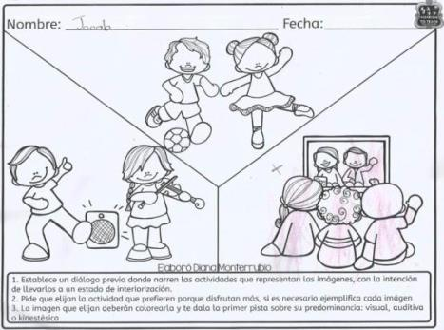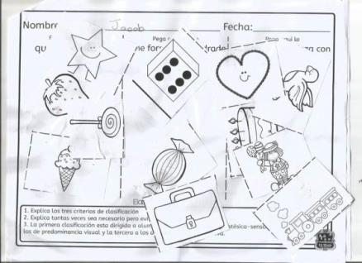

Anexo 2

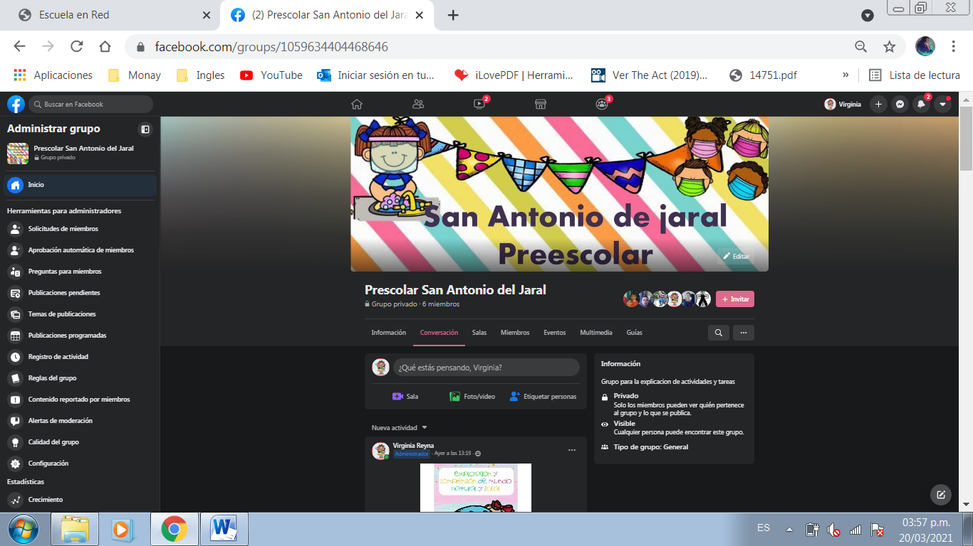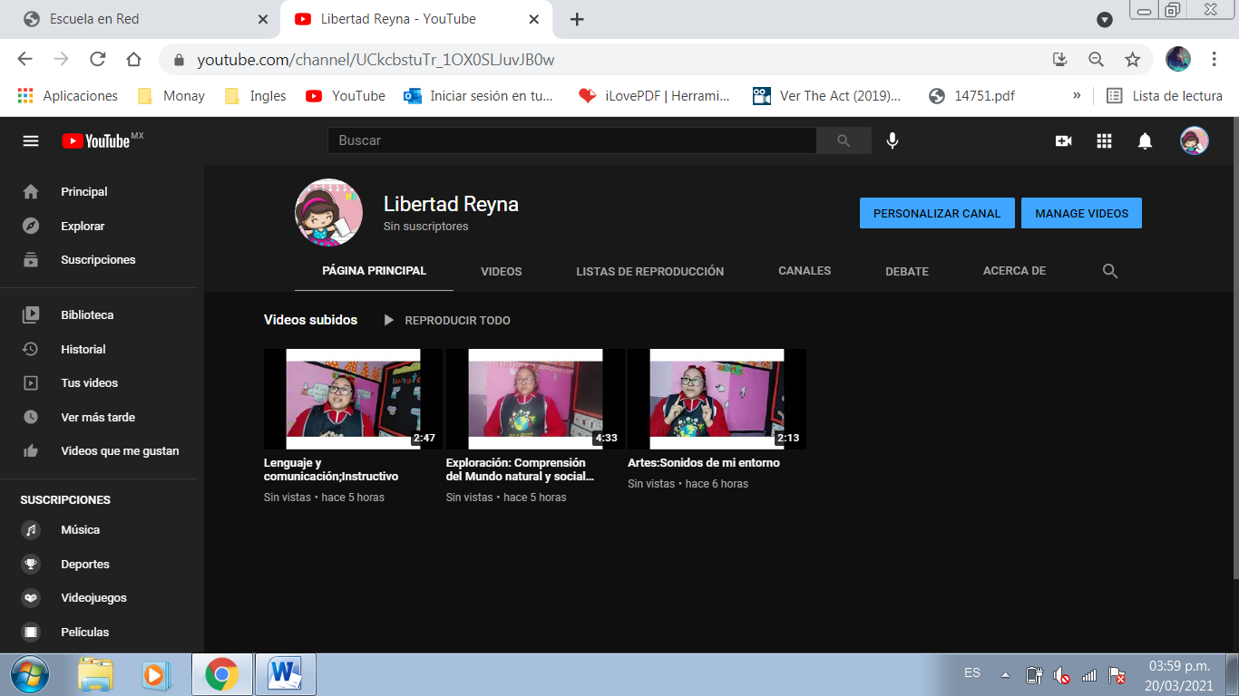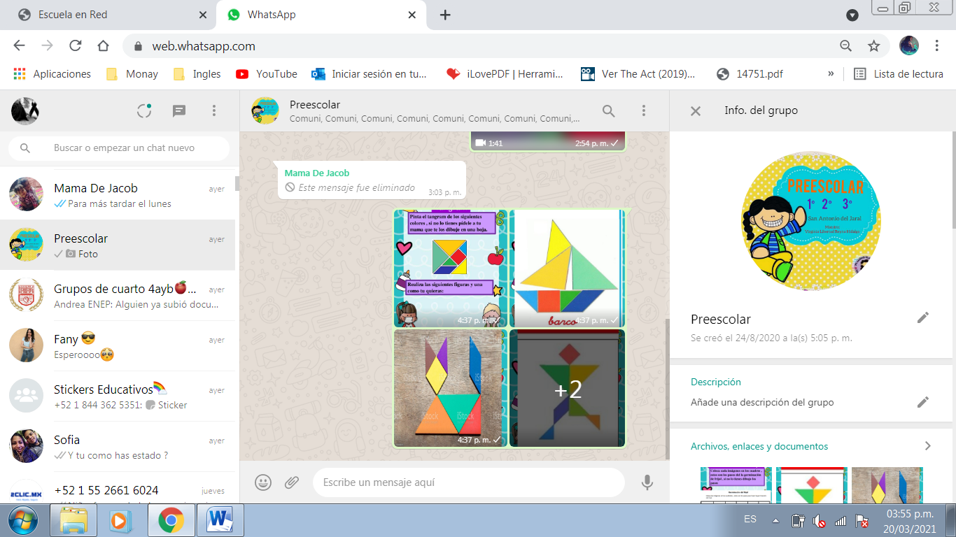

Anexo 3

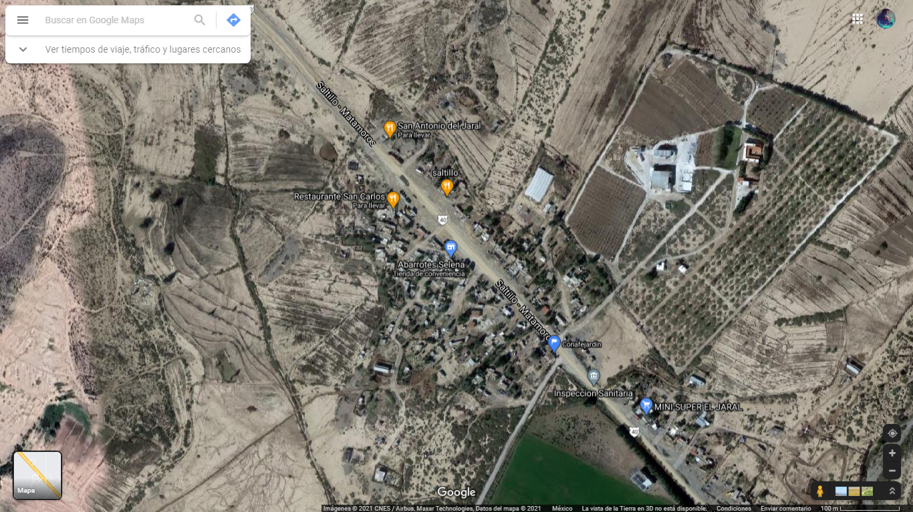

Anexo 4

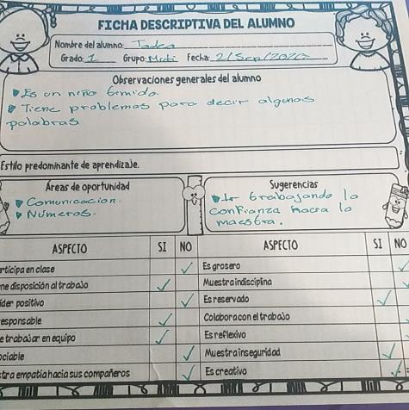 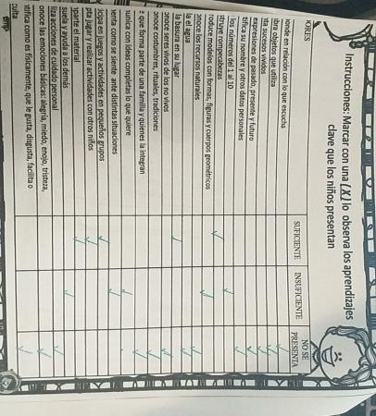

Anexo 5

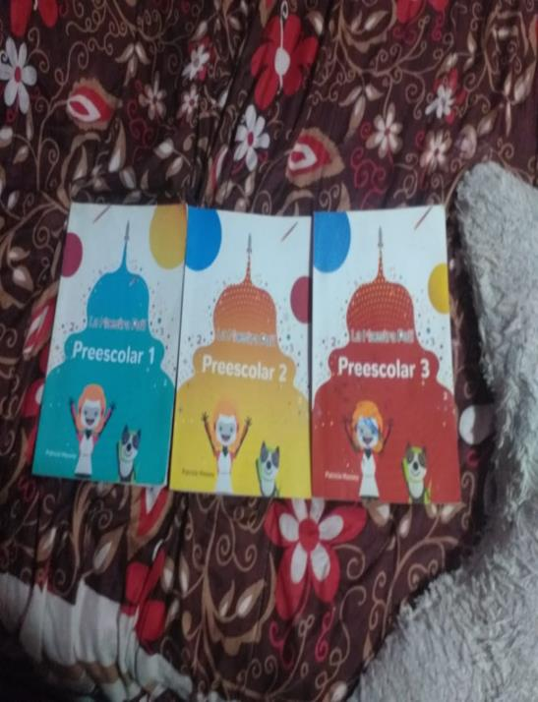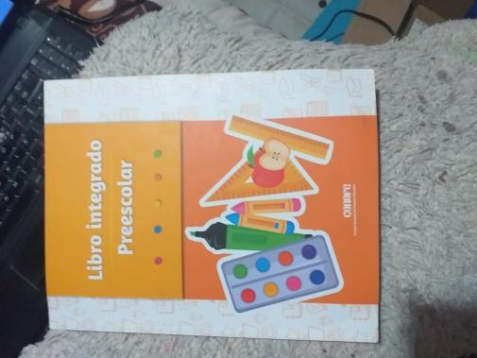

Anexo 6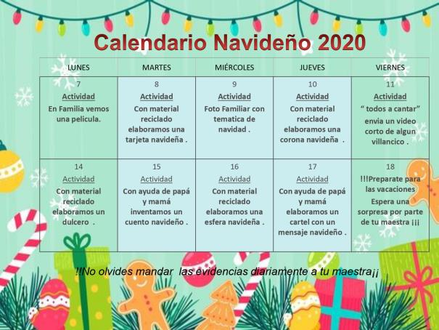

Anexo 7

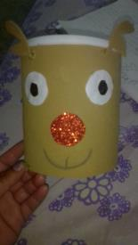

Anexo 8

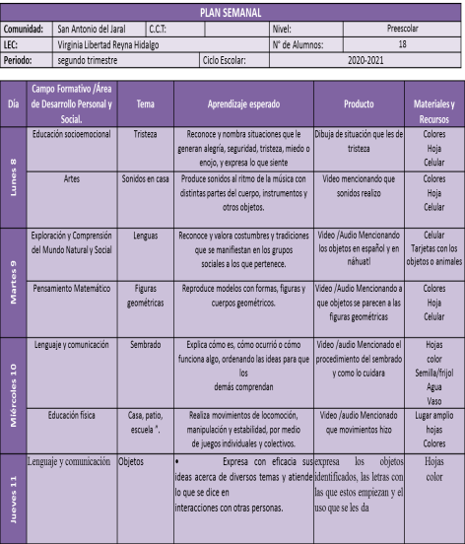

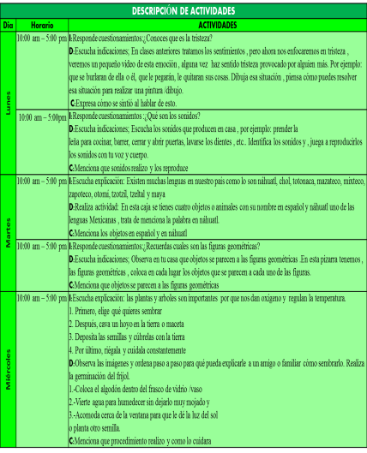

Anexo 9

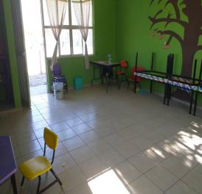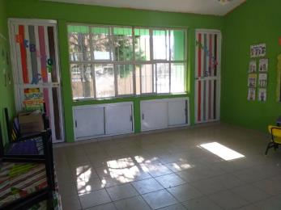

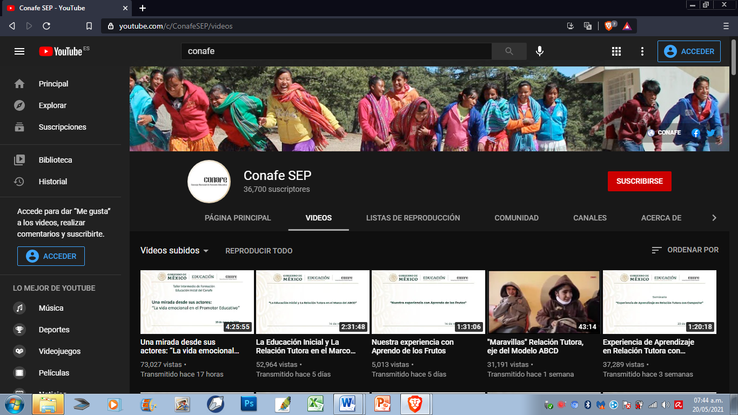

https://www.youtube.com/c/ConafeSEP

Cronograma y Estrategias del plan de acción de El Informe de Prácticas Profesionales

|  |  |  |  |  |
| --- | --- | --- | --- | --- |
| Fecha | Estrategia | Acciones | Recursos/ Instrumentos | Espacio |
| Septiembre | Investigación  Diagnóstico niños y padres  Planeación e implementación de actividades | Diseño de instrumentos  Entrega de libros de texto  Aplicación de instrumentos y Recaudación de datos    Adecuación de las actividades marcadas en la guía aprende en casa | Internet  texto :Libro integrador y maestra pati  Instrumentos  Materiales didácticos , estrategias , aprendizajes clave, libro integrador y maestra pati | Casa de la practicante  Patio del jardín de niños  Jardín de niños    Jardín de niños |
| Octubre | Diagnóstico institucional y contextual  Planeación e implementación de actividades  Entrega de Libros de la maestra Paty e integrador , uniformes y útiles escolares para los niños | Análisis de aula, baños, juegos etc. del jardín y de la comunidad.  Adecuación de las actividades marcadas en la guía aprende en casa | Instrumentos  Materiales didácticos , estrategias , aprendizajes clave, libro integrador y maestra pati | Jardín de niños  Jardín de niños |
| Noviembre | Observación y Capacitación  Planeación e implementación de actividades | Observación  Adecuación de las actividades marcadas en la guía aprende en casa | Capacitación por webinars en YouTube  Video llamadas en zoom de capacitación de instrumentos evaluación primer trimestre.  Materiales didácticos , estrategias , aprendizajes clave, libro integrador y maestra Pati | Casa de la practicante  Casa de la practicante |
| Diciembre | Evaluación  Planeación e implementación de actividades  Calendario navideño | Llenado de Kardex | Kardex , evidencia de alumnos y subir evidencias a drive  Materiales didácticos , estrategias , aprendizajes clave, cuadernillo de aprende en Casa | Casa de la practicante  Casa de la practicante |
| Enero | Planeación e implementación de actividades  Entrega de equipamiento de LEC  Subir evidencias de los niños a clasroom |  | Materiales didácticos , estrategias , aprendizajes clave, cuadernillo de aprende en Casa II | Casa de la practicante  Coordinación de Consejo Nacional de Fomento Educativo de Saltillo |
| Febrero | Junta con la coordinadora sobre el formato de planeación de CONAFE  Subir evidencias de los niños a clasroom | Adecuación de las actividades marcadas en la guía aprende en casa | Video llamadas en zoom | Casa de la practicante |
|  | Taller padres  Planeación e implementación de actividades  Subir evidencias de los niños a clasroom |  | Video sobre el tema  Materiales didácticos , estrategias , aprendizajes clave, cuadernillo de aprende en Casa III  Google Classroom | Casa de la practicante  Casa de la practicante  Casa de la practicante |
| Abril | Planeación de actividades  Kardex de evaluación trimestral  Capacitación CONAFE | Kardex firmados por los padres de familia  Capacitación del modelo ABCD | Materiales didácticos , estrategias , aprendizajes clave, cuadernillo de aprende en Casa III  Kardex de evaluación de primer y segundo periodo  Cuaderno y lápiz | Casa de la practicante  CONAFE  CONAFE |
| Mayo | Planeación de actividades |  | Materiales didácticos , estrategias , aprendizajes clave, cuadernillo de aprende en Casa III | Casa de la practicante |
|  | Proyectos | Implementación de dos proyectos de |  |  |

Nota: Elaboración propia